Atividade Banco de Dados, 1° Bimestre, 2° DS, Gustavo Neris Silva e Lucas Lozano Marsola.

- Criar procedimento armazenados:

Incluir_Cliente
Alterar_Cliente
Selecionar_Cliente
Excluir_Cliente

Incluir Cliente:
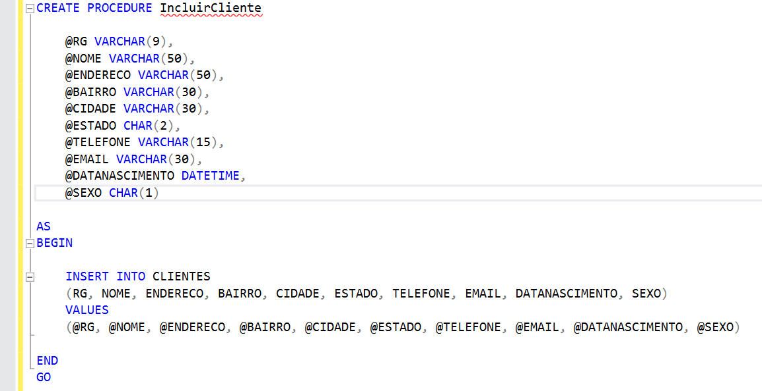

EXEC:
Resultado:
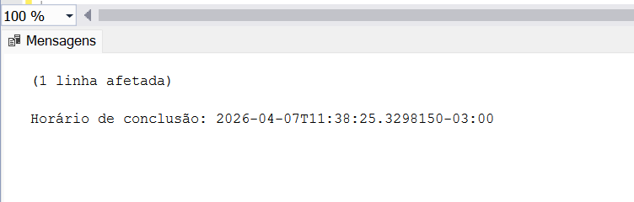
Alterar Cliente:
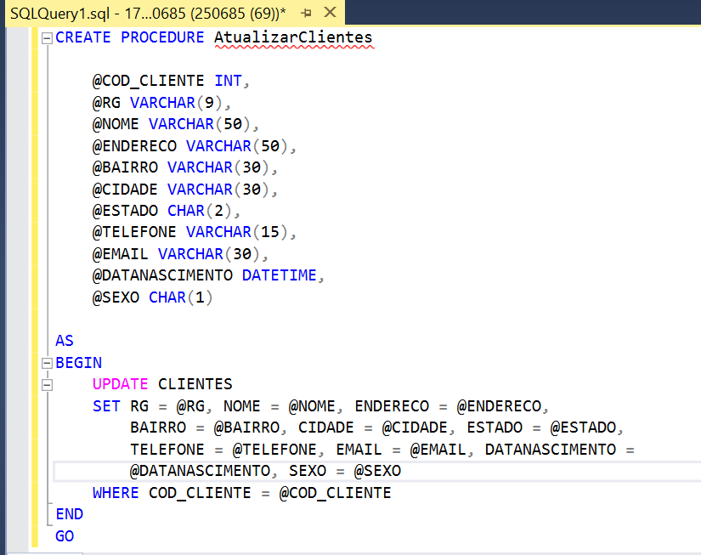
EXEC:
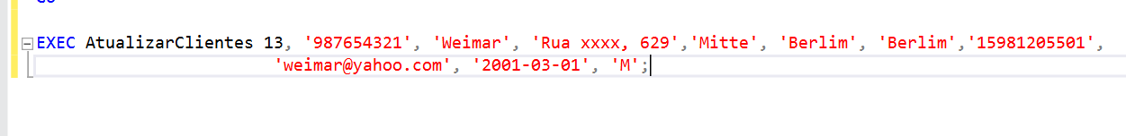
Resultado:
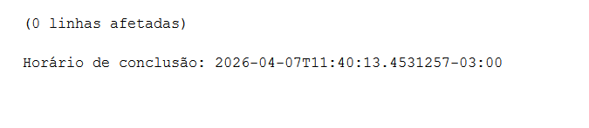

Selecionar:
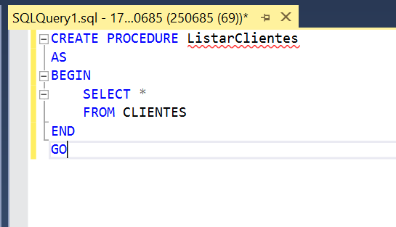
EXEC:

Resultado:
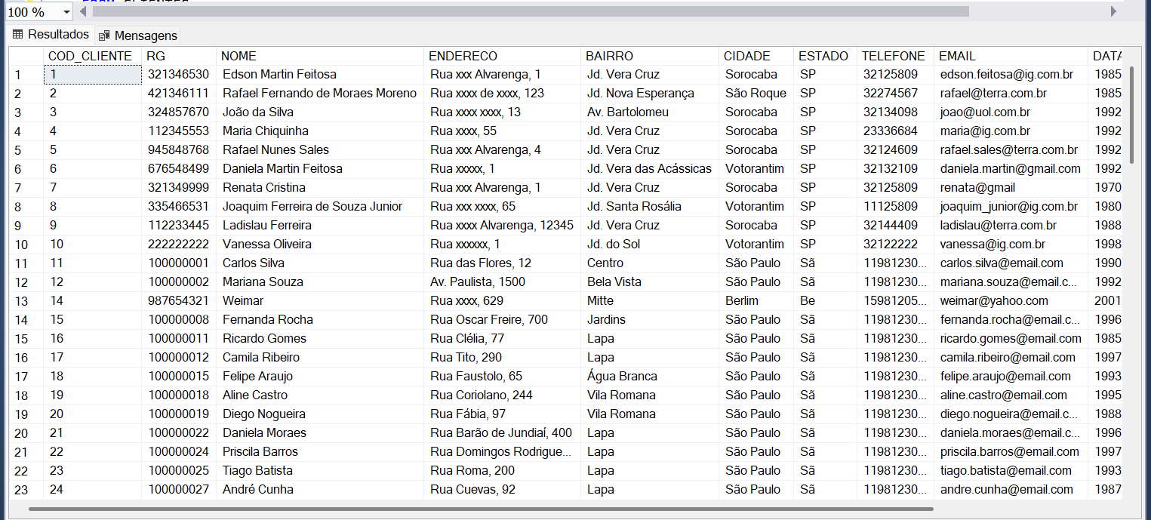

Selecionar em especifico:
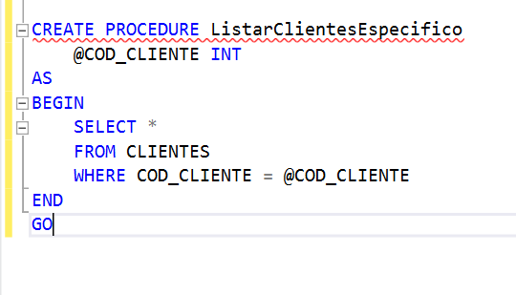
EXEC:
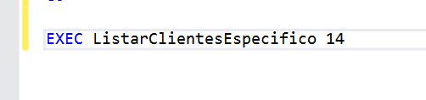
Resultado:

Excluir:
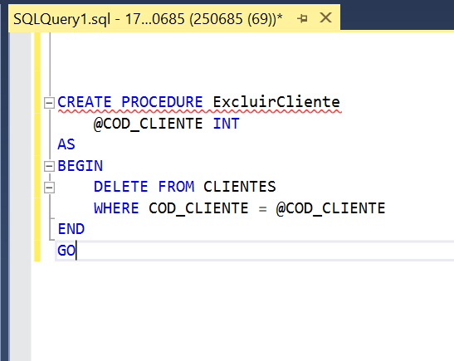
EXEC:
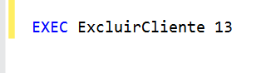
Resultado:
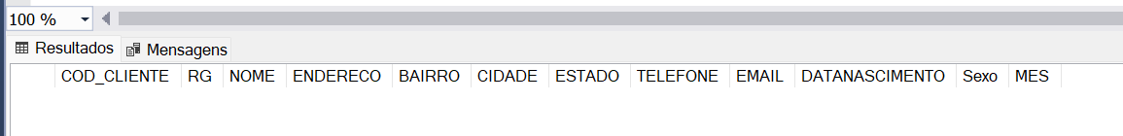

- Criar um procedimento armazenado que receba um número inteiro e liste os clientes aniversariantes do mês. (proc_Aniversariantes_Mes) Resultado: coluna Nome e Dia

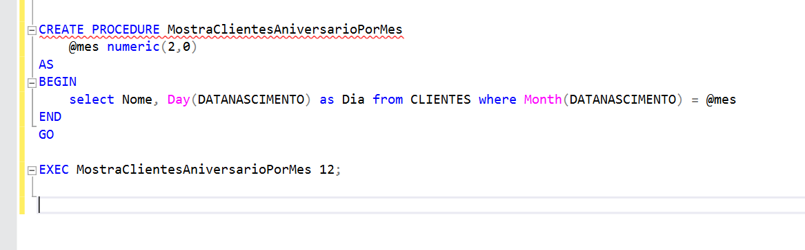

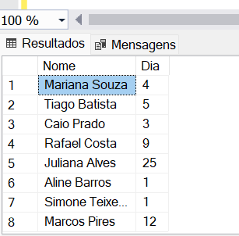

- Cria o procedimento resumo_aniversariantes que mostre a listagem de contagem de aniversariantes por mês. Quando o mês não tiver aniversariantes, mostrar 0.

